

**东华医疗iMedical8.1.0**

**门急诊护士站配置手册**

|  |  |  |
| --- | --- | --- |
| 文件状态：  [√] 草稿  [ ] 正式发布  [ ] 正在修改 | 文件标识 | **- **-20170609 |
| 当前版本 | V1.0.0 |
| 作 者 | 梁华 |
| 完成日期 | 2017-06-09 |

Copyright © 2017 DHC, Inc. All rights reserved.

请不要给第三方传阅

**版 本 历 史**

|  |  |  |  |  |
| --- | --- | --- | --- | --- |
| **版本/状态** | **作 者** | **参与者** | **起止日期** | **备注** |
| V1.0.0 | 梁华 | / | 2017-06-09 | 更新iMedical8.1.0 |
|  |  |  |  |  |
|  |  |  |  |  |
|  |  |  |  |  |
|  |  |  |  |  |
|  |  |  |  |  |
|  |  |  |  |  |
|  |  |  |  |  |
|  |  |  |  |  |
|  |  |  |  |  |
|  |  |  |  |  |
|  |  |  |  |  |
|  |  |  |  |  |
|  |  |  |  |  |
|  |  |  |  |  |
|  |  |  |  |  |
|  |  |  |  |  |
|  |  |  |  |  |
|  |  |  |  |  |
|  |  |  |  |  |
|  |  |  |  |  |
|  |  |  |  |  |
|  |  |  |  |  |
|  |  |  |  |  |
|  |  |  |  |  |
|  |  |  |  |  |
|  |  |  |  |  |

**目 录**

1. 门急诊护士站配置 4

1.1 概述 4

2. 座位图相关配置 4

2.1 座位图维护 4

3. 护士执行配置 5

3.1 护士执行页面设置不同病人列表展示方式 5

3.2 输液单页签执行记录展示方式（列表/瓶签） 7

3.3 按疗程打印配置 8

3.4 护士执行安全组 10

3.4.1 安全组对应的执行单设置 11

3.4.2 撤销执行设置 12

3.5 护士执行设置 12

3.5.1 执行单维护 13

3.5.2 执行单显示项目设置 15

3.5.3 执行单显示医嘱设置 16

3.6 护士打印列设置 17

3.6.1 打印执行单列设置 17

3.6.2 检验回执单打印配置 18

3.7 PPD医嘱维护 18

3.8 检验条码打印格式配置（横版/竖版） 19

3.9 执行单打印是否预览配置 20

4. 急诊病人状态维护 20

5. 医嘱单设置 21

5.1 医嘱单显示医嘱设置 21

5.2 医嘱单导出权限维护 22

# 门急诊护士站配置

## 概述

门急诊护士站配置主要包括座位图相关配置、护士执行配置、急诊病人状态维护、医嘱单设置。

|  |  |  |
| --- | --- | --- |
| **功能分类** | **序号** | **子模块** |
| **座位图相关配置** | **1** | 座位图维护 |
| **护士执行配置** | **1** | 护士执行页面设置不同病人列表展示方式 |
| **2** | 输液单页签执行记录展示方式（列表/瓶签） |
| **3** | 按疗程打印配置 |
| **4** | 护士执行安全组 |
| **5** | 护士执行设置 |
| **6** | 护士打印列设置 |
| **7** | PPD医嘱维护 |
| **8** | 检验条码打印格式配置（横版/竖版） |
| **9** | 执行单打印是否预览 |
| **急诊病人状态维护** | **1** | 急诊病人状态维护 |
| **医嘱单设置** | **1** | 医嘱单显示医嘱设置 |
| **2** | 医嘱单导出权限维护 |

# 座位图相关配置

## 座位图维护

在[基础数据平台]-[产品配置]-[护理系统配置]-[座位代码维护]页面，维护科室对应的座位信息；

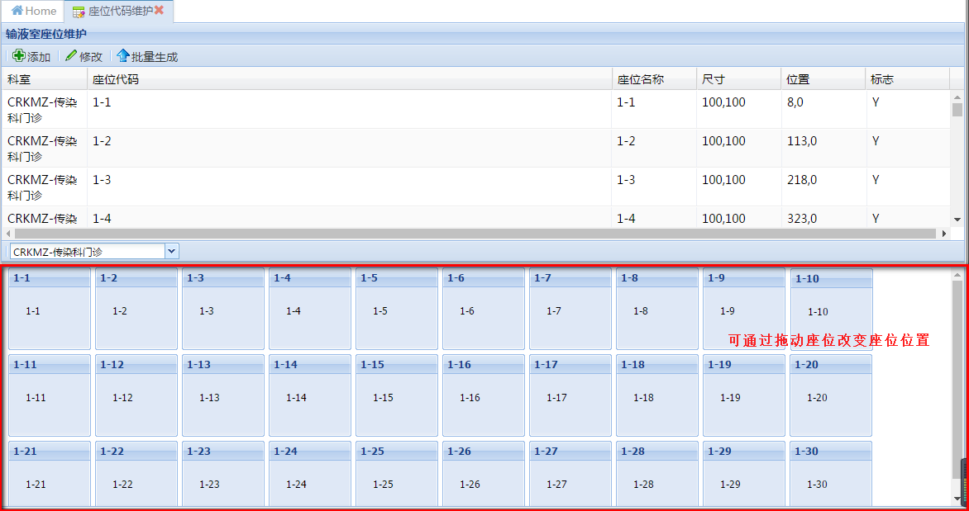

**逐个增加座位：**选择科室信息，显示科室已经存在的座位信息；点击[添加]，打开添加座位页面，维护必填信息，点击[保存]，成功增加座位；

**批量生成座位：**选择科室信息，显示科室已经存在的座位信息；点击[批量生成]，打开‘批量生成座位’页面，维护必填信息，点击[生成]，成功批量生成座位

# 护士执行配置

## 护士执行页面设置不同病人列表展示方式

通过配置菜单表达式和工作流转移表达式可以将护士执行界面以不同形式展现：

菜单表达式："&admType=O&seatFlag=1&flowFlag=1"

转移表达式：s %request.Data("admType",1)="OE" s %request.Data("seatFlag",1)="0" s %request.Data("flowFlag",1)="1" s %request.Data("ifPrintAll",1)="0"

说明：seatFlag设置护士执行页面的病人列表展示方式；

seatFlag=0：不显示病人列表；

seatFlag=1：座位图病人列表；

seatFlag=2：治疗排队列表；

seatFlag=3： 输液排队列表；

seatFlag=4：床位图病人列表；

**应用展示：**

**seatFlag=0：不显示病人列表**

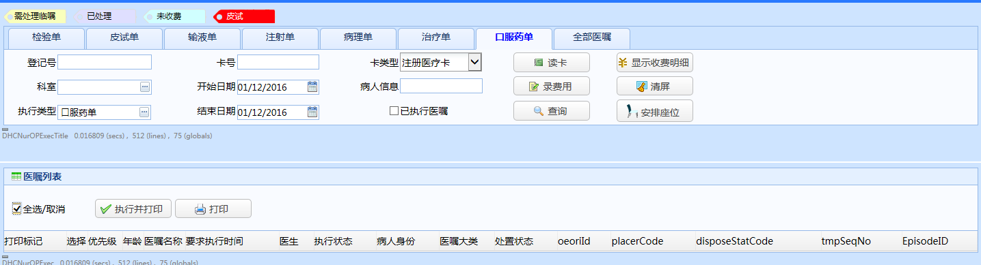

**seatFlag=1：座位图病人列表**

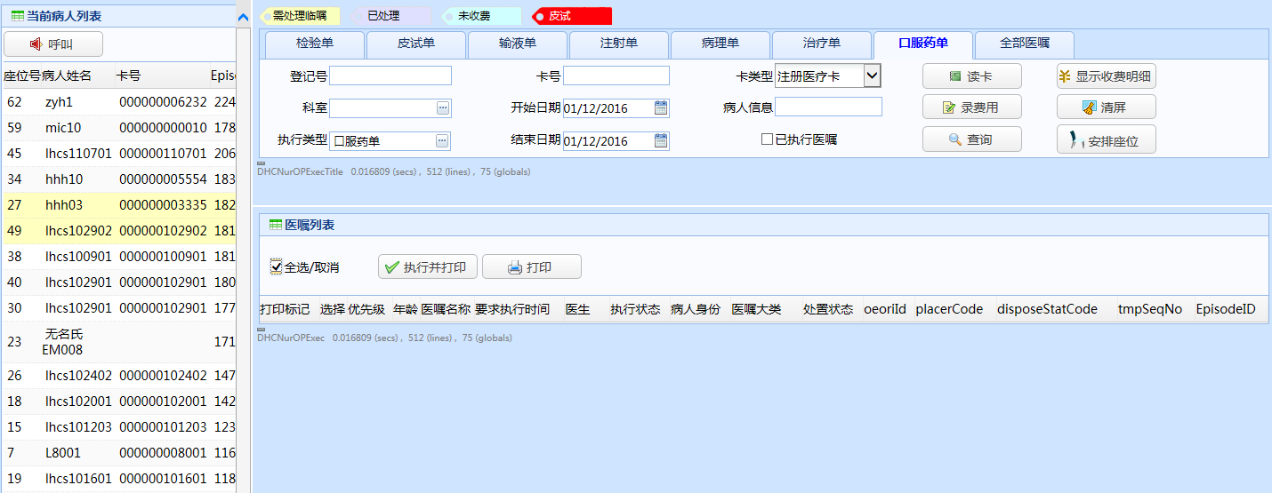

**seatFlag=2：治疗排队列表**

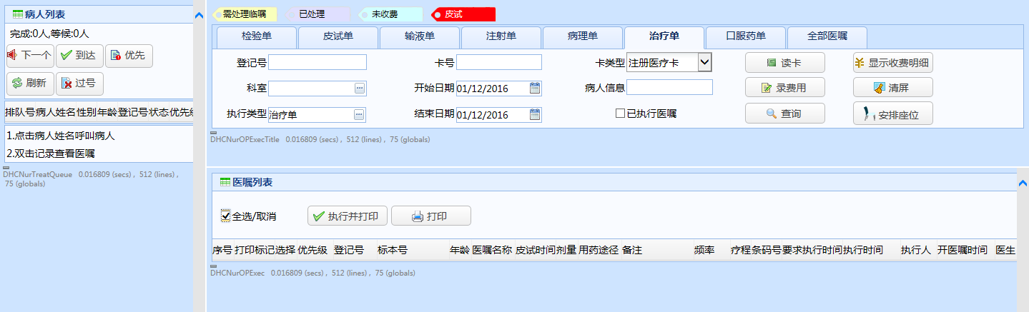

**seatFlag=3： 输液排队列表**

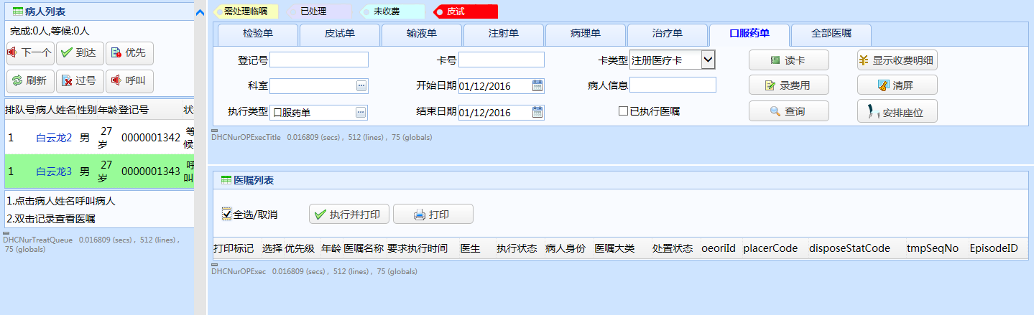

说明：如果配置此模式，需要将护士站工作电脑配置为叫号客户端，护士在【瓶签打印】输液单时会自动将病人加入到输液队列中。如没有将工作电脑配置成叫号客户端则无法添加至输液队列，此处打印触发的添加队列相当于治疗排队时手工进行排队。

注：此处打印自动加入队列是通过判断界面【打印标记】（瓶签打印标记为T）来实现。不能将界面打印标记列隐藏。

**seatFlag=4：床位图病人列表**

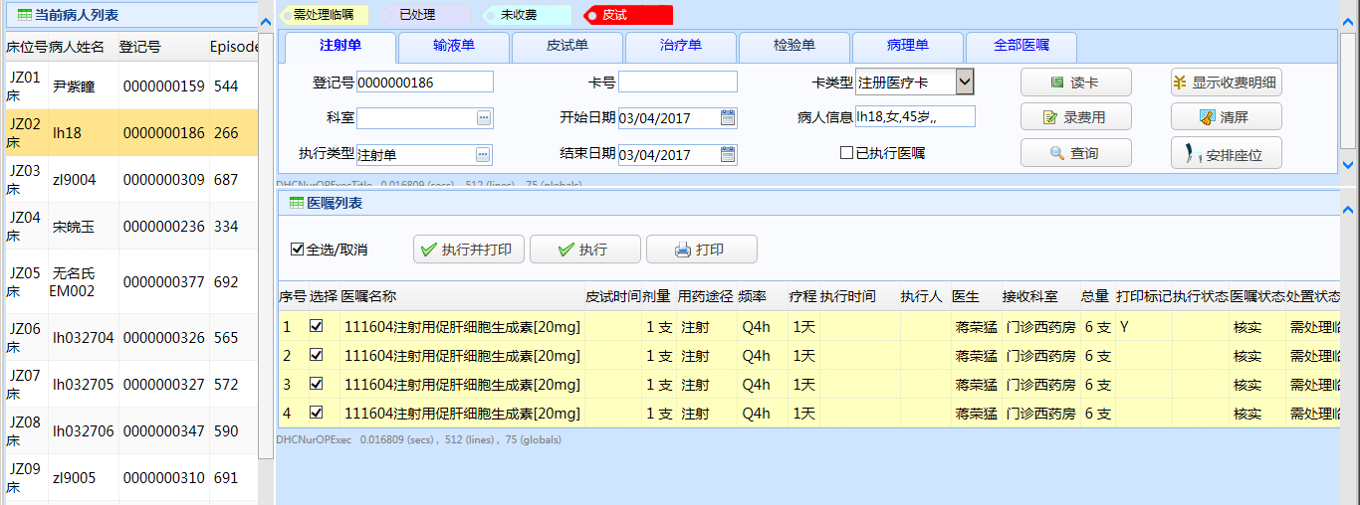

## 输液单页签执行记录展示方式（列表/瓶签）

通过配置菜单表达式和工作流转移表达式可以将输液单页签以不同形式展现：

菜单表达式："&admType=O&seatFlag=1&flowFlag=1"

转移表达式：s %request.Data("admType",1)="OE" s %request.Data("seatFlag",1)="0" s %request.Data("flowFlag",1)="1" s %request.Data("ifPrintAll",1)="0"

说明：flowFlag设置输液单页签的不同展示形式：

flowFlag=0：按照执行记录列表展示；

flowFlag=1：按照瓶签展示；

**应用展示：**

**flowFlag=0：按照执行记录列表展示**

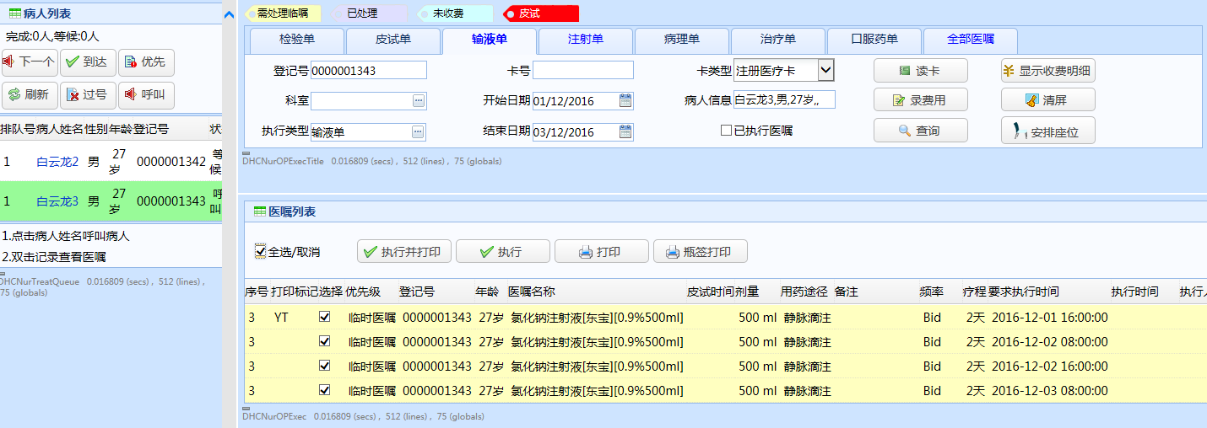

**flowFlag=1：按照瓶签展示**

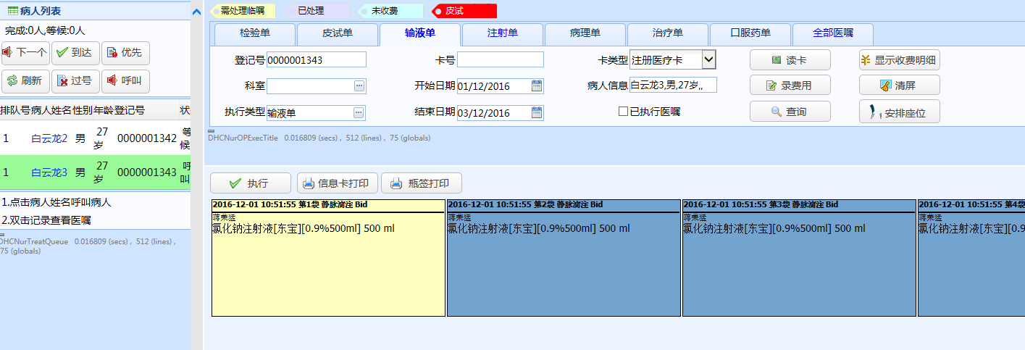

## 按疗程打印配置

配置组件DHCNurOPExec元素ifPrintAll：s val=1时，则护士执行打印不会按照界面查找出来的执行记录进行打印，会按照医嘱疗程进行全部打印；如ifPrintAll参数设定为0，延续之前的打印规则，根据勾选的执行记录进行打印。如图：

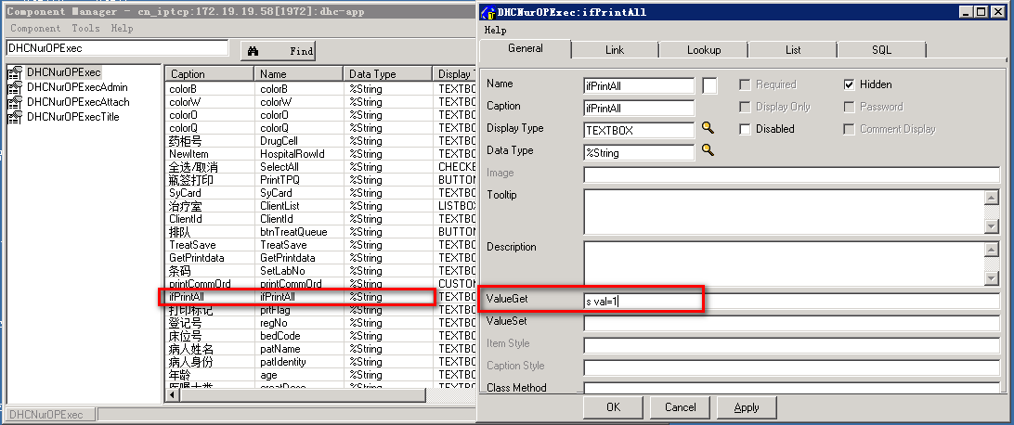

**应用展示：**

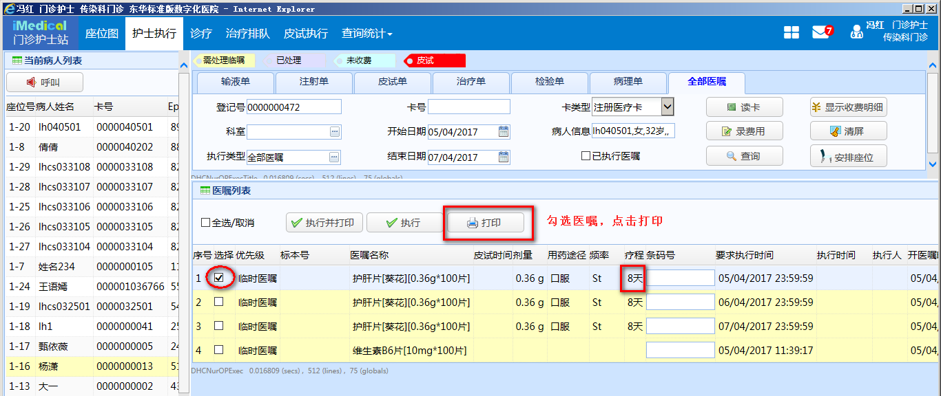

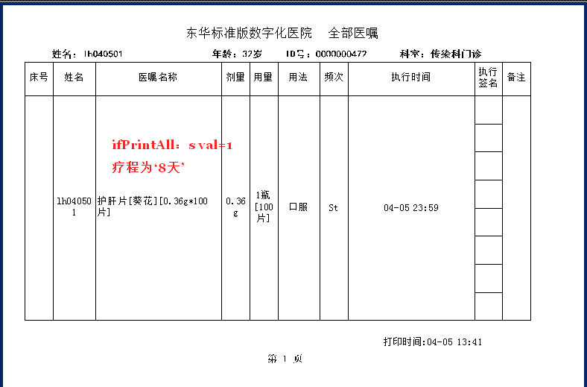

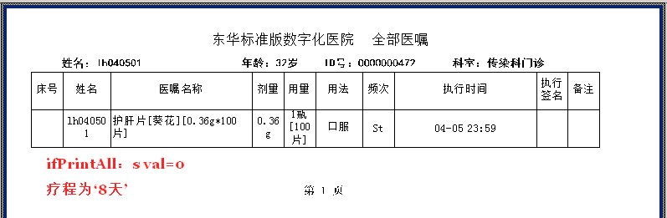

## 护士执行安全组

在[基础数据平台]-[产品配置]-[护理系统配置]-[护士执行配置]-[护士执行安全组]页面，配置安全组对应的执行单、默认显示的执行单、以及是否允许撤销执行医嘱等；

### 安全组对应的执行单设置

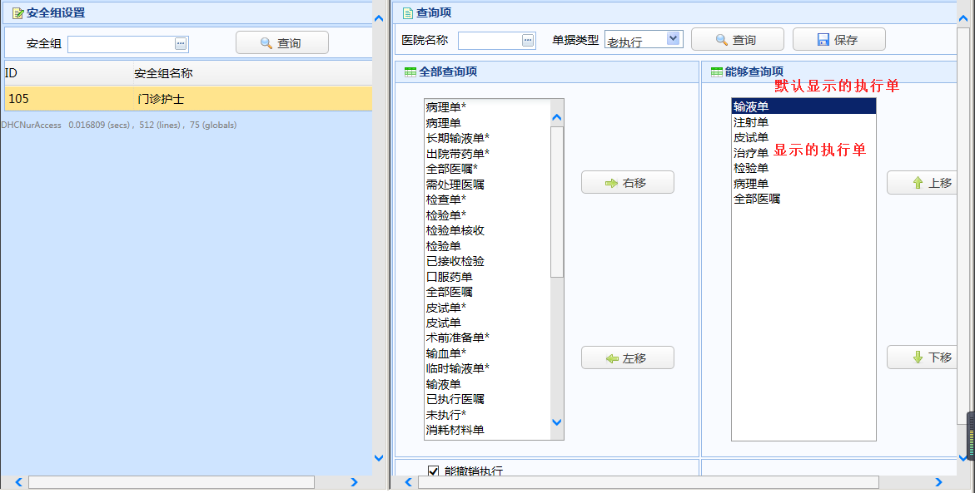

|  |  |  |
| --- | --- | --- |
| **序号** | **模块** | **功能说明** |
| **1** | 安全组 | 选择安全组列表中的安全组，可以为安全组设置对应的执行单和默认显示的执行单等；安全组数据来源：在[基础数据平台]-[基础数据]-[系统管理]-[安全组]页面，配置安全组信息； |
| **2** | 医院名称 | 功能说明：选择医院名称，点击【查询】，可以查询到医院名称维护为所选医院的执行单；医院名称数据来源：在[基础数据平台]-[基础数据]-[科室/部门/病区]-[医院]，维护医院信息；执行单的医院名称维护：在[基础数据平台]-[产品配置]-[护理系统配置]-[护士执行配置]-[护士执行设置]页面，维护执行单的[医院名称]信息； |
| **3** | 单据类型 | 单据类型：包括老执行和新执行（PS：现在的护士执行都是用的老执行类型）； |
| **4** | 全部查询项 | 显示全部执行单；数据来源：在[基础数据平台]-[产品配置]-[护理系统配置]-[护士执行配置]-[护士执行设置]页面，维护执行单信息； |
| **5** | 能够查询项 | 选择安全组和单据类型，配置执行单和默认显示的执行单； |

**增加执行单：**选择安全组和单据类型，选择（可多选）全部查询项模块的执行单，点击【右移】，点击【保存】，成功设置要显示的执行单；

**删除执行单：**选择安全组和单据类型，选择（可多选）能够查询项模块的执行单，点击【左移】，点击【保存】，成功删除执行单；

**设置默认显示的执行单：**选择安全组和单据类型，选择能够查询项模块的执行单，使该执行单处于选中状态，点击【保存】，成功设置默认显示的执行单；

**调整执行单顺序：**选择安全组和单据类型，选择能够查询项模块的执行单，点击【上移】/【下移】，点击【保存】，成功调整执行单显示顺序；

### 撤销执行设置

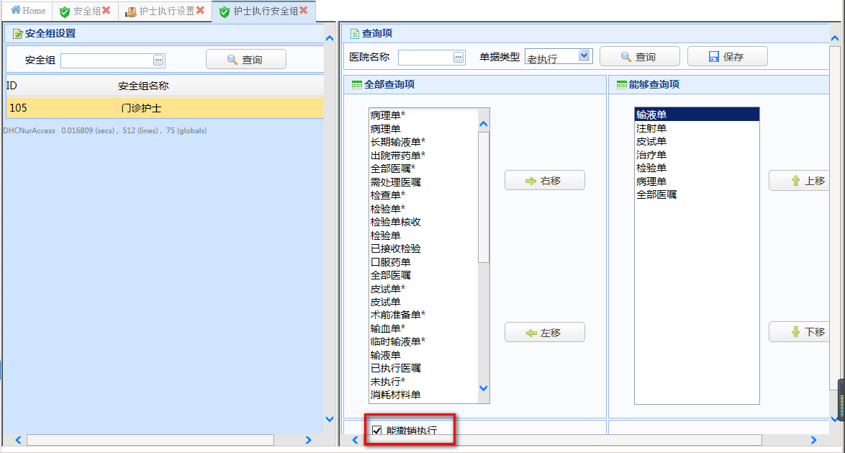

|  |  |  |
| --- | --- | --- |
| **序号** | **模块** | **功能说明** |
| **1** | 能撤销执行 | 选择安全组和单据类型，配置是否能撤销执行医嘱；该配置只对门急诊的安全组起作用，比如门诊护士、Outpatient Nurse、急诊护士等；该配置对住院护士和Inpatient Nurse等不起作用；应用：护士执行页面，勾选[已执行]，点击【查询】后，是否显示【撤销执行】按钮； |

**能撤销执行设置：**选择安全组和单据类型，勾选/不勾选[能撤销执行设置]，点击【保存】（PS：该配置对住院护士不起作用）；

## 护士执行设置

在[基础数据平台]-[产品配置]-[护理系统配置]-[护士执行配置]-[护士执行设置]页面，配置执行单对应的显示项目和医嘱信息等；

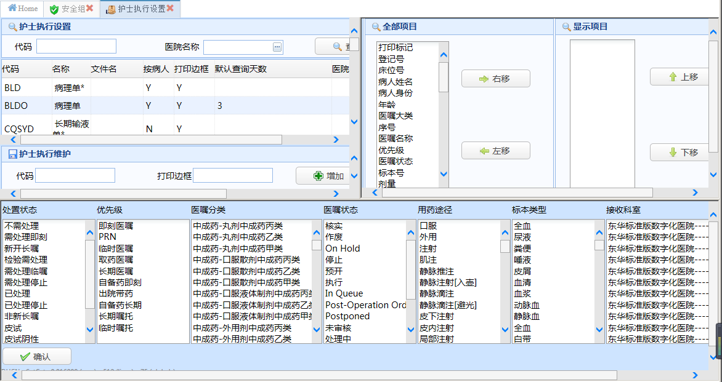

### 执行单维护

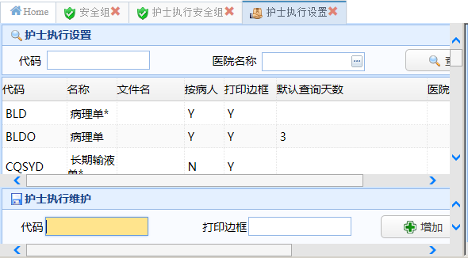

|  |  |  |
| --- | --- | --- |
| **序号** | **元素** | **功能说明** |
| **1** | 代码 | 执行单的代码信息； |
| **2** | 名称 | 执行单的显示名称； |
| **3** | 文件名 | 文件存储位置：Dthealth\ app\dthis\med\Results\Template  (PS：文件为空白的Excel，且修改日期为2005年或2010年;护理开发：别轻易改动这些文件名，不知道会影响到什么地方) |
| **4** | 按病人 | 执行单打印时，是否按病人打印； |
| **5** | 打印边框 | 设置为Y\N后，打印执行单没看出区别；开发：这个设置没用； |
| **6** | 默认查询天数 | 待核实； |
| **7** | 医院 | 设置执行单的医院名称信息，可以维护为空； |

**执行单按病人&不按病人打印的效果对比：**

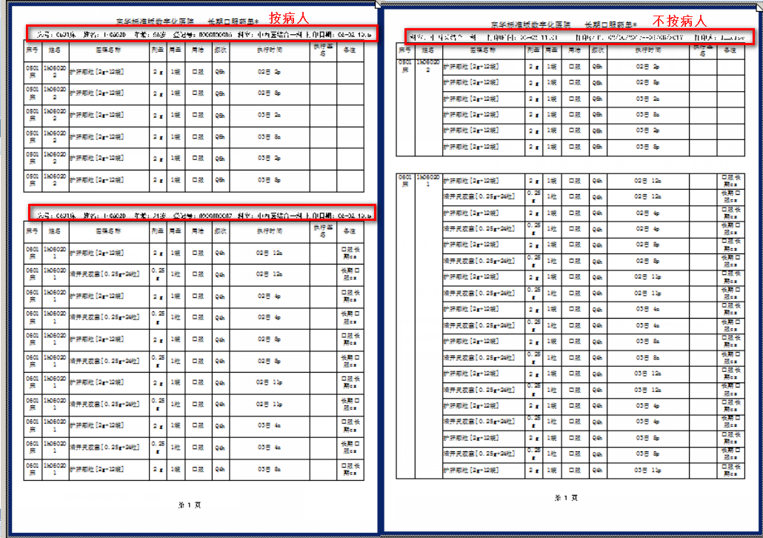

### 执行单显示项目设置

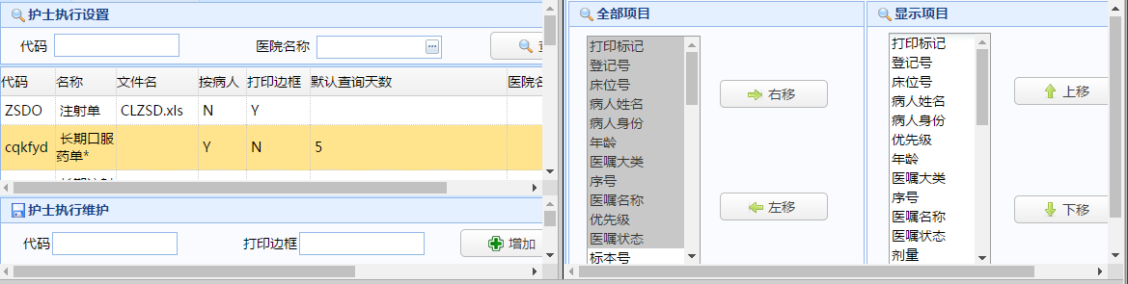

|  |  |  |
| --- | --- | --- |
| **序号** | **模块** | **功能说明** |
| **1** | 护士执行设置 | 选择执行单，对所选的执行单，设置显示项目； |
| **2** | 全部项目 | 选择全部项目模块的项目，点击【右移】，将所选项目移到显示项目模块；全部项目数据来源:存在global（^DHCCLNurseExec("Var"）中； |
| **3** | 显示项目 | 所选执行单的显示项目，即执行单对应的显示列； |

**设置显示项目：**选择执行单，选择全部项目模块的项目，点击【右移】，点击【修改】，成功设置执行单的显示项目；

**删除显示项目：**选择执行单，选择显示项目模块的项目，点击【左移】，点击【修改】，成功删除显示项目；

**调整显示项目的显示顺序：**选择执行单，选择显示项目模块的项目，点击【上移】/【下移】，点击【修改】，成功调整显示项目的显示顺序；

### 执行单显示医嘱设置

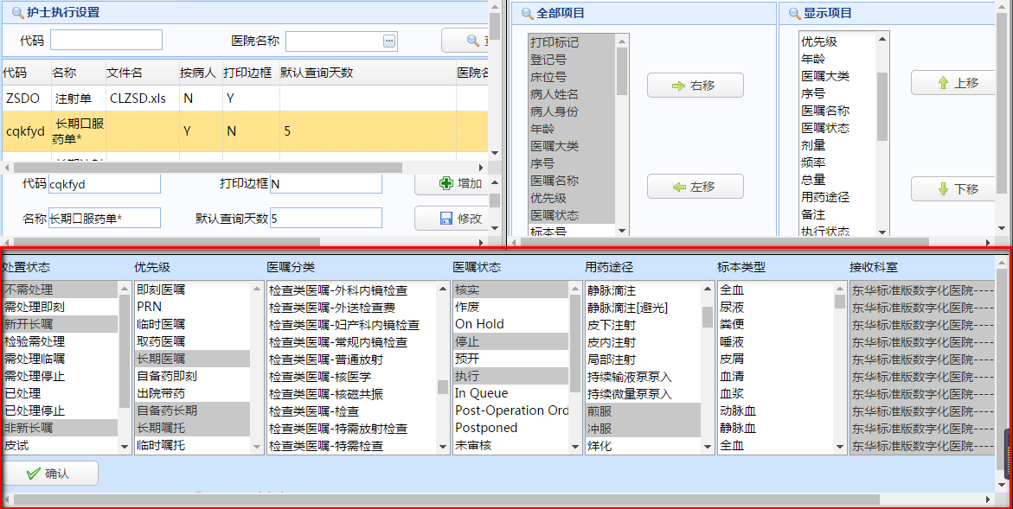

|  |  |  |
| --- | --- | --- |
| **序号** | **模块** | **功能说明** |
| **1** | 处置状态 | 医嘱的处置状态；数据来源：存在global（^DHCCLNurseExec("DisposeStat"  ）中； |
| **2** | 优先级 | 医嘱优先级；数据来源：在[基础数据平台]-[基础数据]-[医嘱与结果]-[系统医嘱优先级]页面，维护医嘱优先级； |
| **3** | 医嘱分类 | 格式：医嘱大类-医嘱子类；医嘱子类数据来源：在[基础数据平台]-[基础数据]-[医嘱与结果]-[医嘱子分类]页面，维护医嘱子类信息； |
| **4** | 医嘱状态 | 医嘱状态数据来源：在[基础数据平台]-[基础数据]-[医嘱与结果]-[系统医嘱状态]页面，维护医嘱状态； |
| **5** | 用药途径 | 用药途径数据来源：在[基础数据平台]-[基础数据]-[药学]-[药品用法]页面，维护用药途径； |
| **6** | 标本类型 | 标本类型数据来源：检验系统-[检验标本维护]-[标本类型]页面，维护标本类型； |
| **7** | 医院 | 设置执行单的医院名称信息，可以维护为空； |

## 护士打印列设置

在[基础数据平台]-[产品配置]-[护理系统配置]-[护士执行配置]-[护士打印列设置]页面，配置打印执行单的显示列以及门诊是否打印检验回执单；

### 打印执行单列设置

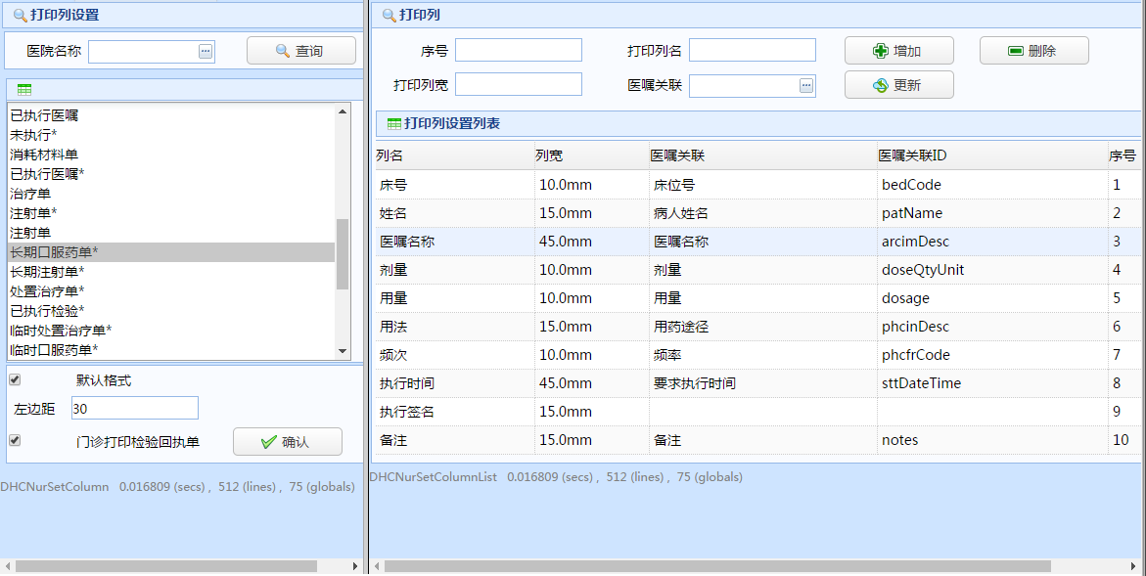

PS：如果执行单未设置打印列信息，会取系统默认设置；

|  |  |  |
| --- | --- | --- |
| **序号** | **元素** | **功能说明** |
| **1** | 列名 | 打印执行单的显示列名； |
| **2** | 列宽 | 打印执行单的列宽； |
| **3** | 医嘱关联/医嘱关联ID | 打印执行单的列信息，可以维护成空； |
| **4** | 左边距 | 目前不管用，待核实； |

### 检验回执单打印配置

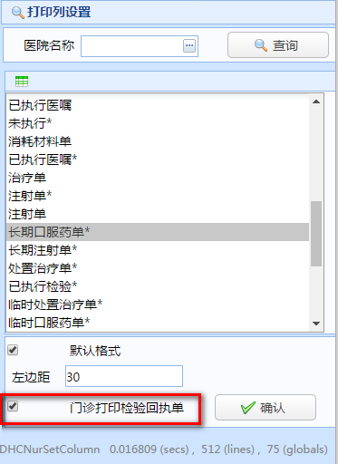

|  |  |  |
| --- | --- | --- |
| **序号** | **元素** | **功能说明** |
| **1** | 门诊打印检验回执单 | 配置门诊护士-检验单，打印检验条码后，是否自动打印检验回执单； |

## PPD医嘱维护

在[基础数据平台]-[产品配置]-[护理系统配置]-[护士执行配置]-[PPD医嘱维护]页面，配置PPD医嘱的医嘱名称；

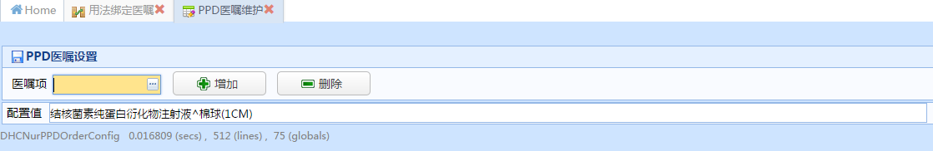

说明：医嘱之间用^隔开；

点击【删除】，删除全部医嘱名称；

## 检验条码打印格式配置（横版/竖版）

在配置文件中设置打印的检验条码格式（横版/竖版）；配置文件:DtHealth\app\dthis\web\service\DHCMG\NurseOrderOP.xml.

配置说明：

在如上所述文件位置，找到配置文件后，右键单击文件以记事本的方式打开。如下所示：

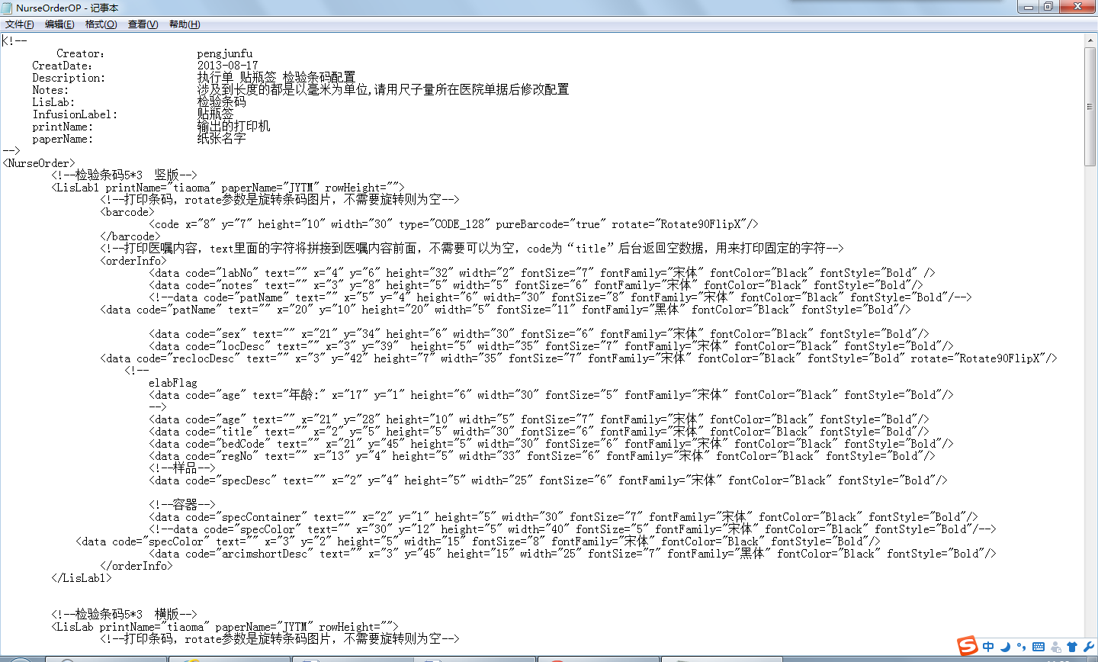

文档中有横竖两版打印方式，程序通过查找代码中的lislab字段控制启用哪一版打印方式。只需在打印代码头部跟尾部找到lislab字段，确保其准确。并将不选用的打印方式代码头部跟尾部的lislab字段改为lislab1。

以选择竖版打印为例：

在竖版打印代码中，找到代码头部跟尾部的lislab字段，将其后的1删除。并在横版代码头部及尾部中找到lislab字段，将其改为lislab1。如图：

第一步：

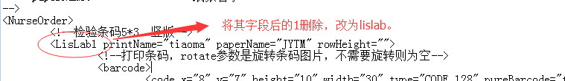

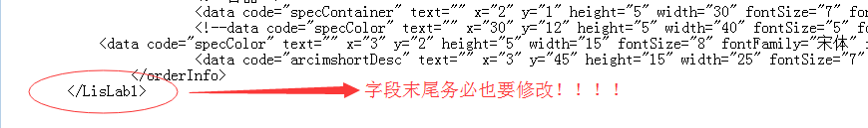

第二步：

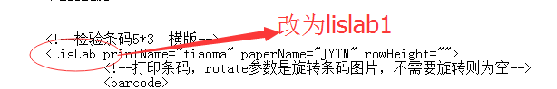

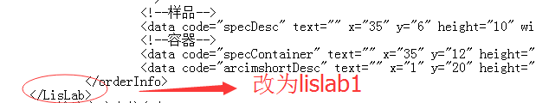

## 执行单打印是否预览配置

通过配置文件配置执行单打印是否预览。

说明：在NurseOrderOP.xml和NurseOrder.xml 里的单据节点上加入 preview 属性 ;为true表示预览 如 <LisLab printName="tiaoma" paperName="JYTM" rowHeight="" preview="true"> , 不配置或为其他组 不预览；

# 急诊病人状态维护

在[基础数据平台]-[产品配置]-[护理系统配置]-[急诊病人状态维护]页面，配置急诊病人状态、以及状态的先置状态、医生权限、护士权限等；

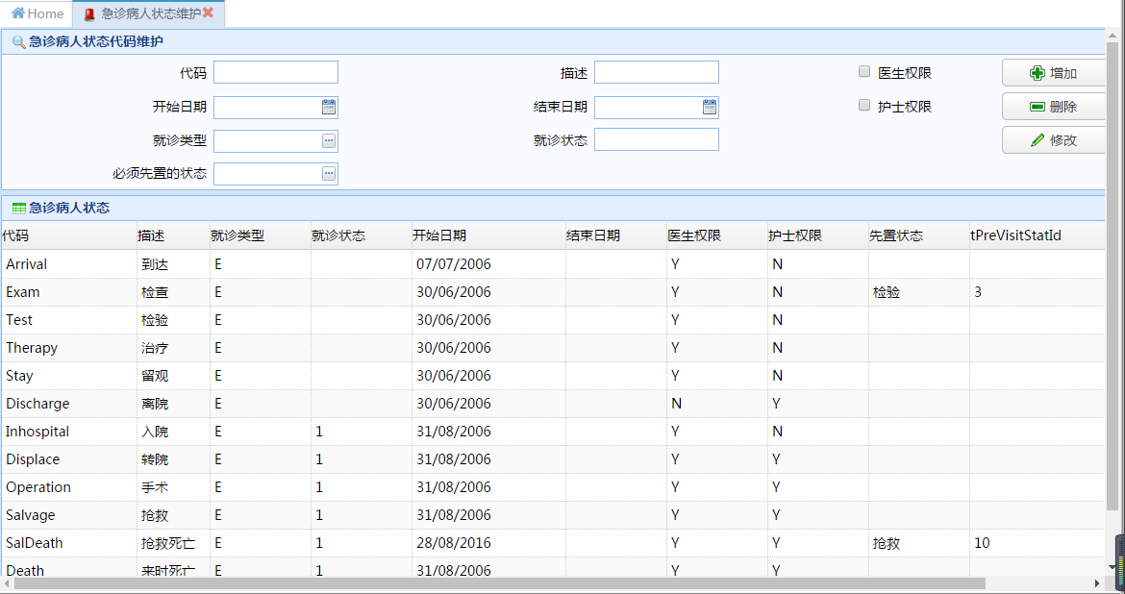

|  |  |  |
| --- | --- | --- |
| **序号** | **元素** | **功能说明** |
| **1** | 医生权限 | 配置医生角色进入‘急诊病人状态改变’页面时，[病人状态]栏是否显示对应急诊病人状态； |
| **2** | 护士权限 | 配置护士角色进入‘急诊病人状态改变’页面时，[病人状态]栏是否显示对应急诊病人状态； |
| **3** | 先置状态 | 配置状态的先置状态；如‘抢救死亡’的先置状态为‘抢救’，如果还未将病人置‘抢救’状态，直接将病人置为‘抢救死亡’时，会给出提示“先置病人状态为抢救”； |

# 医嘱单设置

## 医嘱单显示医嘱设置

在[基础数据平台]-[产品配置]-[护理系统配置]-[医嘱单设置]页面，配置医嘱单显示医嘱的条件；

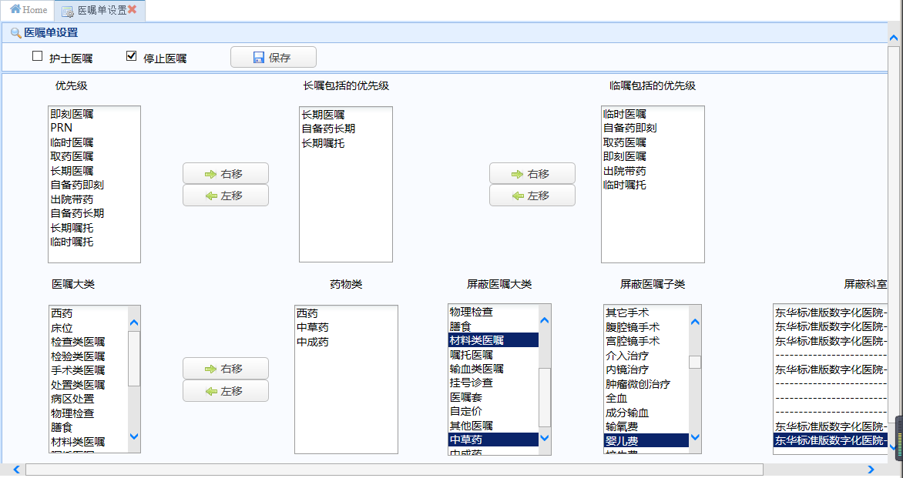

|  |  |  |
| --- | --- | --- |
| **序号** | **模块** | **功能说明** |
| **1** | 护士医嘱 | 医嘱单是否显示护士开立的医嘱； |
| **2** | 停止医嘱 | 医嘱单是否显示停止医嘱； |
| **3** | 优先级 | 系统存在的医嘱优先级；数据来源：在[基础数据平台]-[基础数据]-[医嘱与结果]-[系统医嘱优先级]页面，维护医嘱优先级； |
| **4** | 长嘱包括的优先级 | 长期医嘱单要显示的优先级； |
| **5** | 临嘱包括的优先级 | 临时医嘱单要显示的优先级； |
| **6** | 医嘱大类 | 系统存在的医嘱大类；医嘱大类数据来源：在[基础数据平台]-[基础数据]-[医嘱与结果]-[医嘱大类]页面，维护医嘱大类信息； |
| **7** | 药物类 | 维护药物包含的医嘱大类； |
| **8** | 屏蔽医嘱大类 | 医嘱单不显示的医嘱大类； |
| **9** | 屏蔽医嘱子类 | 医嘱单不显示的医嘱子类； |
| **10** | 屏蔽科室 | 医嘱单不显示的医嘱接收科室； |

## 医嘱单导出权限维护

在Web/service/dhcmg文件夹下的DoctorOrder.xml中配置具有医嘱单导出权限的科室（格式:^科室id^科室id ^科室id ^），如图。

